1. Тема: ИЦВП с управлением по функции.
2. Цель: реализовать ИЦВП с управлением по функции средствами PascalABCNET.
3. Оборудование: персональный компьютер, PascalABC.net, draw.io.

*Задание 1.*

1. 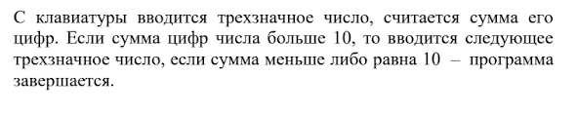
2. s = n mod 10 + (n div 10)mod 10 + n div 100
3. 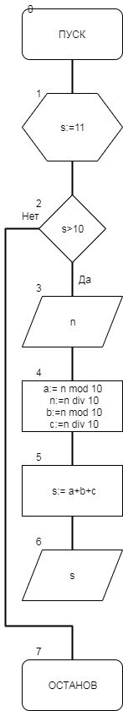

|  |  |  |
| --- | --- | --- |
| Значение | Смысл | Тип |
| a | Разряд единиц | integer |
| b | Разряд десятков |
| c | Разряд сотых |
| n | Вводимое число |
| s | Сумма цифр |

1. **program** pr;

**var**

a,b,c,n,s:integer;

**begin**

s:=100;

**while** (s>10) **do**

**begin**

writeln ('Введите трехзначное число: ');

read(n);

a:= n **mod** 10;

n:=n **div** 10;

b:=n **mod** 10;

c:=n **div** 10;

s:= a+b+c;

writeln('Сумма цифр: ',s);

**end**;

writeln('Завершение программы');

**end**.

9)Введите трехзначное число:

409

Сумма цифр: 13

Введите трехзначное число:

189

Сумма цифр: 18

Введите трехзначное число:

104

Сумма цифр: 5

Завершение программы

10)В данной программе я использовала цикл while (предусловие), чтобы проверить, удовлетворяет ли сумма цифр условию s>10, чтобы цикл не завершался.

4) По методу касательных найти корни:

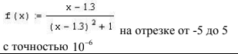

5)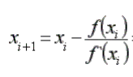

6)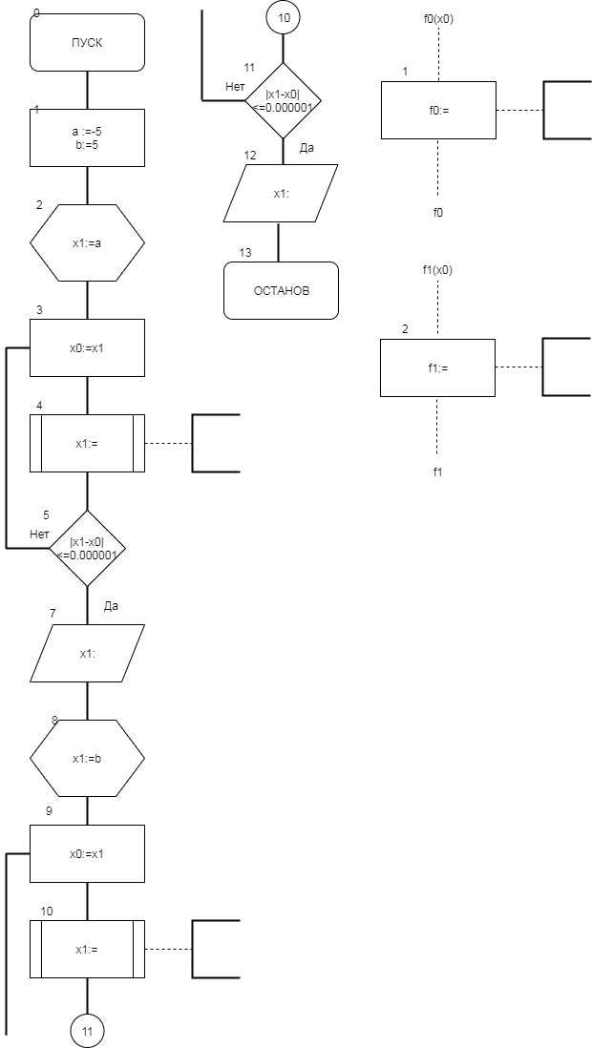

7)

|  |  |  |
| --- | --- | --- |
| Значение | Смысл | Тип |
| a | Начало отрезка | real |
| b | Конец отрезка |
| x0 | Промежуточная переменная |
| xi | Корень уравнения |

Функции.

|  |  |  |
| --- | --- | --- |
| Значение | Смысл | Тип |
| f0 | Функция | real |
| f1 | Производная |
| xa | Подставляемые значения |
| xb |

8) **program** pr;

**var**

a,b,x0,x1:real;

**function** f0 (xa:real):real;

**begin**

f0:=(xa-1.3)/((xa-1.3)*(xa-1.3)+1);

**end**;

**function** f1 (xb:real):real;

**begin**

f1:=1/(xb-1.3)*((xb-1.3)+1)*(xb-1.3)*((xb-1.3)+1);

**end**;

**begin**

a:=-5;

b:=5;

x1:=a;

**repeat**

x0:=x1;

x1:= x0 - f0(x0)/f1(x0);

**until**(abs(x1-x0)<=0.000001);

writeln ('Первый корень: ',x1);

x1:=b;

**repeat**

x0:=x1;

x1:= x0 - f0(x0)/f1(x0);

**until**(abs(x1-x0)<=0.000001);

writeln ('Второй корень: ',x1);

writeln ('x1=x2');

**end**.

9)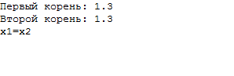

10) Использую две функции, чтобы считать функцию и производную. Хотела использовать функцию для вычисления корня, чтобы не считать два цикла в программе для a и b, но не вышло.

11) Вывод: с помощью данной работы я научилась реализовывать ИЦВП с управлением по функции